**江苏省仪征中学2023-2024学年度第一学期高一数学学科导学案**

**6.2.1　指数函数(一)**

研制人：李生波 审核人：鲁媛媛

班级：_____姓名：____________学号：________授课日期：

**【课标表述】**

①通过对有理指数幂 、实数指数幂（*a* >0,且，*a*≠1，*x*∈**R**）含义的认识，了解指数幂的拓展过程，掌握指数幂的运算性质.

②通过具体实例，了解指数函数的实际意义，理解指数函数的概念.

③能用描点法或借助计算工具画出具体指数函数的图象，探索并理解指数函数的单调性与特殊点.

**一、学习目标**

1.理解指数函数的概念，会求指数函数的解析式及函数值.

2.会画指数函数的图象．

**二、课前自学**

知识点一　指数函数的定义

一般地，函数 (*a*>0，且*a*≠1)叫作指数函数，

其中*x*是自变量，函数的定义域是**R**.

思考　为什么底数应满足*a*>0且*a*≠1?

知识点二　指数函数的图象

|  |  |  |
| --- | --- | --- |
|  | *a*>1 | 0<*a*<1 |
| 图象 |  |  |

**三、问题探究**

例1(1)给出下列函数：①*y*＝2·3*x*；②*y*＝3*x*＋1；③*y*＝3*x*；④*y*＝*x*3；⑤*y*＝(－2)*x*.其中，

指数函数的个数是(　　)

A．0 B．1 C． 2 D．4

(2)若函数*y*＝(2*a*－1)*x*(*x*是自变量)是指数函数，则*a*的取值范围是(　　)

A．(0,1)∪(1，＋∞) B．[0,1)∪(1，＋∞)

C.∪(1，＋∞) D.

跟踪训练1　(1)下列是指数函数的是(　　)

A．*y*＝－3*x* B．*y*＝ C．*y*＝*ax* D．*y*＝π*x*

(2)若函数*y*＝(*a*2－3*a*＋3)·*ax*是指数函数，则*a*的值为________．

例2.若函数*f*(*x*)＝·*ax*是指数函数，则*f*的值为(　　)

A．2 B．－2 C．－2 D．2

跟踪训练2　指数函数*y*＝*f*(*x*)的图象经过点，那么*f*(4)*f*(2)等于(　　)

A．8 B．16 C．32 D．64

例3.函数*y*＝*ax*－2＋4(*a*>0，且*a*≠1)的图象过定点________．

**四、反馈练习**

1．下列各函数中，是指数函数的是(　　)

A．*y*＝(－4)*x* B．*y*＝－4*x* C．*y*＝3*x*－1 D．*y*＝*x*

2．若函数*y*＝(*m*2－*m*－1)·*mx*是指数函数，则*m*等于(　　)

A．－1或2 B．－1 C．2 D.

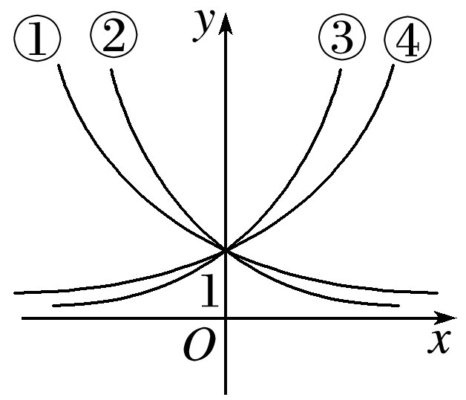3.如图是指数函数①*y*＝*ax*；②*y*＝*bx*；③*y*＝*cx*；④*y*＝*dx*的图象，则*a*，*b*，*c*，*d*与1的大小关系为(　　)

A．*a*<*b*<1<*c*<*d* B．*b*<*a*<1<*d*<*c*

C．1<*a*<*b*<*c*<*d* D．*a*<*b*<1<*d*<*c*

4．若函数*f*(*x*)是指数函数，且*f*(2)＝2，则*f*(*x*)＝________.

1. 若函数*f*(*x*)＝(4－3*a*)*x*是指数函数，则实数*a*的取值范围是________．

1. 课本P146 练习2.3

**五、小结**